淡江時報 第 1197 期
舊作重生 村上春樹詮釋全新生死學
一流讀書人導讀
書名：城與不確定的牆

作者：村上春樹

出版社：時報文化

ISBN：9786263969131

導讀／曾秋桂（村上春樹研究中心主任）

眾所期盼的村上春樹新作《街とその不確かな壁》終於出版中文譯本《城與不確定的牆》。2023年日文版在日本出版後，毀譽參半。且這本與村上春樹發表於一九八〇年的中篇小說「街と、その不確かな壁」（《城與，不確定的牆》），書名差別僅多了一個逗號。當下令人不解的是，為何40年前的舊作還要翻新出版?村上春樹是搶錢一族?要不就是江郎才盡，自我抄襲過頭。於是許多文學評論家群起嚴厲批評，甚至懷疑村上春樹新作是「村上春樹變身生成式AI後的創作」，破綻百出，不值得花錢購買來閱讀。

筆者一開始也被其雷同的青澀戀情的情節牽絆，裹足不前，無法順利繼續閱讀。但細讀村上春樹自序，他提到四十年來「猶如卡在喉嚨的小骨頭般無法順暢，一股衝動要改寫舊作。」最後是將86頁舊作，轉化為655頁（日文）的三部曲呈現在讀者眼前。鮮少為自己的作品寫序的村上春樹在序文中已然宣告舊作的重生，更藉此呈現出有別於舊作的全新生死學。這一點令筆者激賞，開始有動力再給村上春樹一次機會，繼續閱讀他的作品。

由三部構成的《城與不確定的牆》，第一部內容是描述四十五歲的「我」與相戀卻突然斷了音訊的十六歲女孩在異世界裡相遇的故事。十六歲女孩根本不記得「我」，但一直陪伴著「我」，完成「我」被賦予的「讀夢」的工作。而第二部是不知原由回到原本世界的「我」，離開原工作單位，找到位於福島縣Z町的圖書館館長一職之後所發生的離奇故事。第三部是突然消失在福島縣Z町的男孩卻出現異世界接替「我」的「讀夢」工作，並代替「我」陪伴「我」那位朝思夢想的十六歲女孩的故事。作品中常出現的一句話「何かと何かが繋がっている」(某個東西與某個東西串聯著，筆者譯)，確實讓架起《城與不確定的牆》的三部，緊密連結在一起。讓一個故事雖然結束，卻以不同方式的重生一故事在流傳著。

另值得推薦兩個令人回味無窮的經典橋段。一是為將人生跑馬燈仿日本古典名著《方丈記》比喻為河流，四十五歲的「我」逆流而上，回到十七歲的那一年，那時在水一方站著的是那位自己心儀的十六歲女孩，此外隨著逆流而上，察覺自己身體產生變化，逐漸返老還童，青春洋溢；另一則是三部曲中佔的篇幅最多的第二部中出現面試「我」的圖書館館長子易辰也的互動場景。村上首次勾勒出一個「生者與亡靈雖共處一室，卻沒有一絲突兀」的場景，功力堪稱一絕。村上春樹更藉此詮釋了有別於舊作的全新生死學。亡靈子易館長出現的場景，毫無違和感且生動筆觸描繪的精采故事，發現人間世態的生與死之間的距離，並不遙遠，是如此動人。
2024/11/26

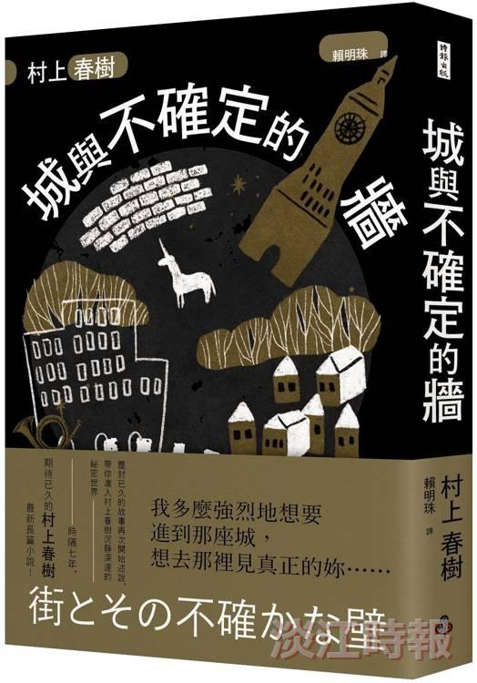
村上春樹新作《街とその不確かな壁》中文譯本《城與不確定的牆》

